«Играть или не играть?»
Плюшевые микробы
Производители предлагают: сколько раз вы повторяли малышу, что нужно чистить зубы перед сном, что грязные руки нельзя тащить в рот, а перед едой их нужно мыть с мылом? И как часто ребёнок, забывшись, тянет в рот игрушку, которая только что валялась в песке…
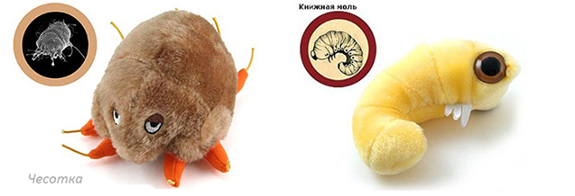
Конечно, детскому сознанию сложно усвоить эти «взрослые» правила — особенно, без простых и понятных ему объяснений. Есть довольно простые принципы.
- Не обманывайте ребёнка. Дети тонко чувствуют ложь, даже если и не всё понимают.
- Будьте проще. Сложные научные выкладки не подойдут для ребёнка. Совсем необязательно рассказывать сразу и всё, не перегружайте малыша лишней информацией.
- Используйте визуальные образы. До 12–14 лет у детей больше развито именно образное мышление. Главное, не увлекайтесь реалистичностью — все материалы, иллюстрации должны быть адаптированы к детскому возрасту.
Современные детские компании выпускают разнообразные дидактические пособия, которые призваны облегчить разъяснение сложных вопросов. Это и плакаты, и оригинальные учебники с рабочими тетрадями, но самыми эффективными для обучения оказываются игрушки. Ведь игра для ребёнка гораздо желанней, чем учёба.
Хит у родителей Европы и США — гигантские микробы. Это один из самых популярных лотов на мировых аукционах Ebay и Amazon, где продано около 1 000 000 плюшевых бактерий и вирусов. 10 лет эти игрушки не сдают своих позиций, оставаясь популярными, а сегодня они стали доступны и российским покупателям.
Ассортимент гигантских микробов уже давно не ограничивается бактериями и вирусами — здесь и клетки человеческого организма, и увеличенные частички лекарств, например, пенициллиновой плесени. Вариантов для обучающих игр с этим оригинальным плюшевым зоопарком — множество. Вы можете наглядно продемонстрировать, как лейкоциты — белые кровяные тельца, отвечающие в организме за иммунитет, борются с вредными бактериями стрептококка, вызвавшего у малыша боль в горле. Линейка гигантских микробов уже насчитывает более 100 плюшей, не считая дополнительных наборов, и постоянно пополняется новыми персонажами. Среди них:
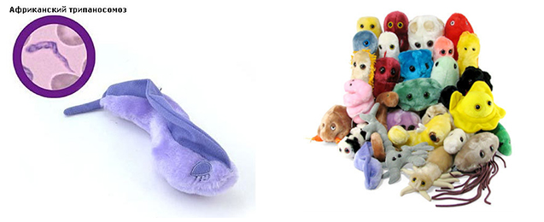
- Распространённые бактерии и вирусы — риновирус, вирусы гриппа, в том числе птичьего и свиного, стрептококк, сальмонелла, кишечная палочка и многие другие.
- Редкие микробы — в том числе чумная палочка, вирус Эбола, холерный вибрион или бактерия-возбудитель сибирской язвы.
- Водные жители — такие как клетки водорослей и планктона, паразиты, заражение которыми происходит при плавании или употреблении некипячёной воды.
- Профессиональные инфекции — те, которым подвержены специалисты определенных профессий. Среди них — вирус СПИДа, полиомиелита, гепатита, туберкулёзная палочка.
- Тропические паразиты — возбудители африканской сонной болезни, лейшманиоза, малярии.
- Крупные паразиты — красный и чёерный муравьи, постельный клоп, блохи, клещи, жуки-точильщики и другие.
- Высокозаразные инфекции — например, вирус кори, ветряной оспы, краснухи, золотистый стафилококк.
- Клетки человеческого тела — половые, нервные, сердечные, кровяные, костного мозга, кожи.
И многие другие представители микромира, окружающие нас, такие как клетки пыльцы или бифидобактерии. К каждой игрушке традиционно прилагается фото настоящей бактерии под микроскопом и небольшая памятка о том, как избежать конкретной болезни или какую функцию выполняет эта клетка. Интересны и дополнительные товары — кепки, футболки, галстуки, кружки с изображениями GiantMicrobes, диспенсеры для жидкого мыла в форме бактерий и вирусов, напоминающие ребёнку (да и некоторым взрослым), для чего нужно мыть руки.
Несложно представить, какой популярностью пользуются GiantMicrobes. Ведь они применимы в самых разных ситуациях — будь то игрушка для ребёнка, дидактический материал в школе, сувенир для заболевшего друга, наглядное пособие в больнице. Как говорит сам изобретатель гигантских микробов, Дрю Оливер, они созданы для развлечения, шуток и образования, и с этими своими задачами плюшевые бактерии справляются.
Основной концепт, на котором строится ассортимент игрушек его компании, звучит как «Увеличь всё, что скрыто». Некоторые персонажи GiantMicrobes таким образом увеличены в 1 000 000 раз! Каждая игрушка базируется на реальном прототипе — клетке, бактерии, вирусе или другом паразите, но, конечно, создается в адаптированном для детского воображения дизайне. Поэтому гигантские микробы, даже возбудители действительно страшных болезней, не пугают детей, но по их внешнему виду понятно, что они — «плохие» персонажи.
Размер большинства игрушек серии около 15–20 см, но есть и специальные, ещё больше увеличенные куклы по 30–40 см. В основном они изготавливаются из мягкого плюша, но есть и новинки — гнущиеся виниловые фигурки. Цена на гигантские микробы довольно демократичная — от 350 р. за штуку.
Мнение психолога: Наталья Матушкина,- начальник координационно-аналитического отдела Центра психолого-педагогической экспертизы игр и игрушек, Москва
Как играть плюшевым Риновирусом?
На современном рынке постоянно появляется всё более странная продукция. Например, Giant Microbes — гигантские микробы и клетки. Насколько это нужно ребёнку? Авторы утверждают, что это наглядное пособие может помочь объяснить ребёнку трудные вопросы.
Почему не надо покупать подобную продукцию?
Первое: каждому знанию — своё время. Есть знания, понимание которых требует развитого абстрактного мышления. Детское восприятие отличается от взрослого. Не следует объяснить дошкольникам, что такое логарифмы, атомы, целлюлоза, вирусы Эпштейна Барра и прочее. Неслучайно анатомия, клеточная биология, вирусология преподаются в старших классах. Преждевременно обременяя детей знаниями, мы формируем отвращение к учебной деятельности и бессистемные представления.
Второе противоречие содержится в самих образах микробов. С их помощью предполагается рассказывать о болезнях и об опасностях, при этом ребёнку предлагаются плюшевые хламидии и сифилис с глазами. Что он должен с ними делать? Заботиться об этих немного странных, но всё-таки одушевлённых, тем более подаренных ему персонажах? Или предполагается, что ребёнок будет их уничтожать, борясь с болезнями и недугами? Как должен играть малыш с плюшевым герпесом, чтобы понять, почему у него на губе болячка? Предлагая подобные игрушки, мы разрушаем целостность игрового замысла и нивелируем развивающую ценность игры.
Наконец, третье: есть этические проблемы, осмысление и переживание которых требует жизненного опыта и личностного развития. Ребёнок воспринимает себя целостно, не разделяя себя на органы с их функциональным значением. Аналитический подход к познанию тела формируется постепенно в школьном возрасте. Если мы будем показывать ребёнку плюшевые риновирусы и объяснять, что они живут в нём, а когда он пьёт горькие таблетки, то риновирусы у него внутри умирают, дитя должно не испытывать радость от выздоровления, а ощущать себя кладбищем риновирусов. Этот же аспект появляется и при разговорах с детьми о сексе. Не следует объяснять ребёнку всю физиологическую природу его появления на свет. Подробные механистические выкладки дезориентируют, пугают и часто травмирует детей.
К сожалению, появление новой продукции неминуемо ведёт к спросу и распространению товара среди детей. Остаётся надеяться на критичность и вдумчивость родителей и педагогов.
От редакции: а что думаете вы — родители и педагоги? Пишите, ваше мнение очень важно для нас. Мы решили, что хорошо было бы создать клуб для родителей http://www.i-igrushki.ru/blog/?page_id=2 , где вы сможете постоянно читать интересные материалы и оставлять свои комментарии и клуб для педагогов http://www.i-igrushki.ru/pedagogical/?page_id=2. А еще вы сможете получать подарки и бонусы, если захотите принимать активное участие в работе наших клубов.
Также, вы можете принять участие в нашем конкурсе на лучший видео ролик, см. http://www.i-igrushki.ru/o-zhurnale/luchshij-videorolik-dlya-proekta-%C2%ABigryi-i-igrushki%C2%BB.html где вас ждут отличные призы. Приз за первое место 25.000 рублей!
Ждем вас, заходите к нам на сайт, и вы найдете много интересного http://www.i-igrushki.ru/

